Приложение 1

**1. Этапы внедрения колбасно-кулинарного цеха (рецептурная часть)**

Внедрение и запуск колбасно-кулинарного участка разделено на несколько частей:

1. Заполнение справочников
2. Создание рецептур.
3. Закладка сырья через производственное задание.
4. Рецептурный журнал.
5. Разноска рецептурного журнала.

Заполнение справочников и создание рецептур отведена на отдел технологов. Закладка сырья через производственное задание, разноска рецептурного журнала производиться в колбасно-кулинарном цеху непосредственно мастерами.

**2. Документ «Производственное задание»**

Документ «Производственное задание» предназначен для регистрации дневного и сменного заданий на выпуск готовой продукции, а также для предварительного расчета потребности в сырье и материалах. Доступ к документу можно получить через команду Исследователя «Производственное задание» из раздела «Колбасно-кулинарный цех».

Окно реестра производственных заданий показано на рисунке 2.1.

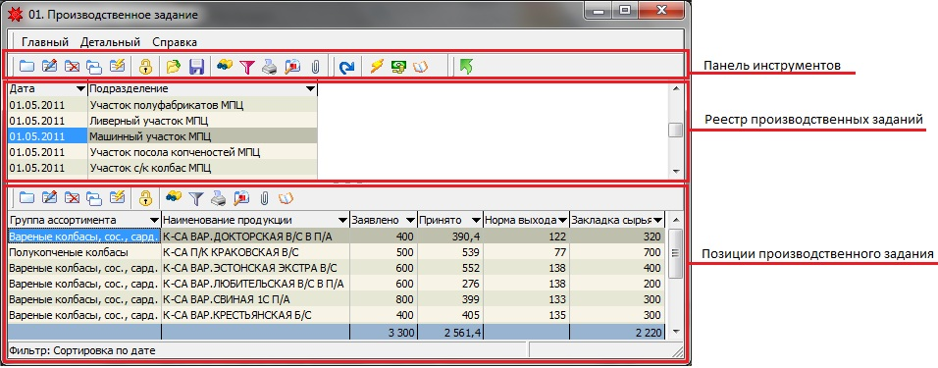

Рис. 2.1. Окно реестра производственных заданий.

Документы производственного заданию формируются в разрезе производственных участков колбасно-кулинарного цеха на каждый день работы цеха (участка). Задание на производство каждого наименования готовой продукции может быть детализировано по рабочим сменам.

Основные команды для работы с документами вызываются кнопками панели инструментов, которая расположена над реестром документов (рис. 2.1).

Назначение основных кнопок описано в таблице 2.1.

**Таблица 2.1**

|  |  |  |
| --- | --- | --- |
| Изображение кнопки | Название кнопки | Описание команды |
|  | Добавить | Добавляет новый документ |
|  | Изменить | Отрывает для изменения выделенный документ |
|  | Удалить | Удаляет из реестра (базы данных) выделенный документ |
|  | Дубликат (копирование) | Создает новый документ на основании существующего (выделенного) |
|  | Фильтр | Открывает список фильтров для реестра документов. С помощью фильтра можно задать сортировку документов в реестре либо задать условие выборки документов. |
|  | Печать | Открывает меню печатных форм (отчетов) документа |
|  | Рассчитать закладку | Запускает формирование документов закладки сырья (рецептурного журнала) |

Документы производственного задания могут быть созданы автоматически, вручную и в смешанном режиме.

Автоматическое формирование документов производится на основании документа отдела сбыта «Выработка цеха». Функция формирования производственного задания запускается из меню макросов документа «Выработка цеха» (кнопка  на панели инструментов). (рис 2.2)

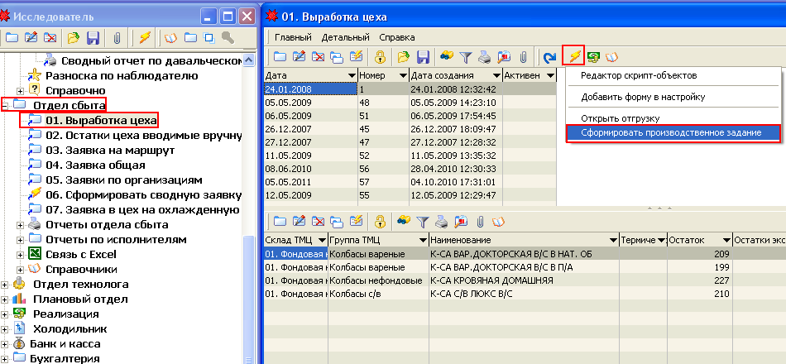

При формировании производственного задания таким способом в него переносятся данные о заявленном и принятом к производству количестве готовой продукции в разрезе наименований.

Для создания производственного задания в ручном режиме необходимо нажать кнопку «Добавить»  на панели инструментов (рис. 2.1). После этого появится диалоговое окно документа (рис. 2.3), в котором вносятся необходимые данные.

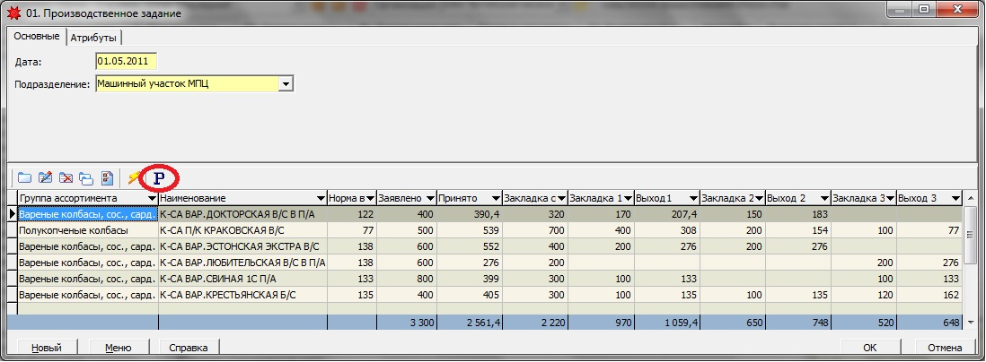

Рис. 2.2. Диалоговое окно производственного задания.

В заголовочной части окна (шапка) необходимо указать дату производственного задания (поле «Дата») и участок цеха, для которого выдается задание (поле «Подразделение»). При этом в списке выбора подразделений отображаются только подразделения предприятия, у которых атрибут «Тип подразделения» равен значению «Производственное подразделение».

Для добавления ассортимента готовой продукции в производственное задание необходимо нажать кнопку , которая расположена над позициями документа (рис. 2.3). При этом откроется окно со списком рецептур в режиме выбора (рис. 2.4).

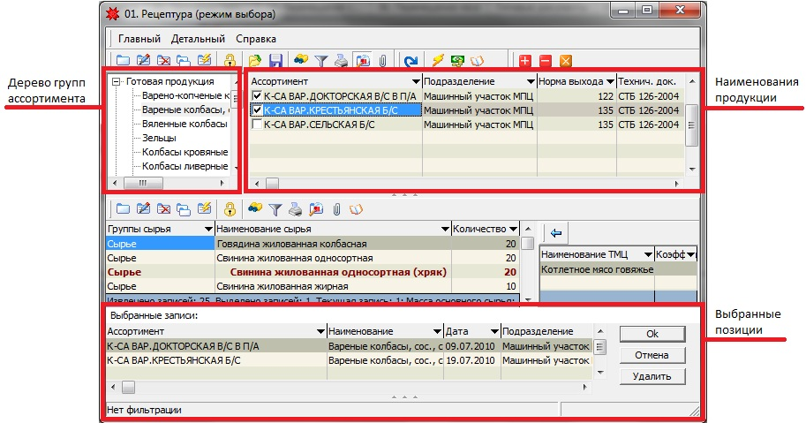

Рис. 2.3. Окно добавления позиций производственного задания (выбора рецептур).

Рецептуры в данном окне сгруппированы по группам ассортимента. Выбор необходимой группы производится щелчком мыши по ее наименованию в левой части окна (рис. 2.4). После этого в правой части окна необходимо установить галки напротив наименований готовой продукции, которые необходимо добавить в производственное задание. Отмеченные позиции отображаются в нижней части окна. Выбор позиций подтверждается кнопкой Ok в правом нижнем углу окна. При этом окно выбора закрывается и на экране отображается диалоговое окно производственного задания (рис. 2.3). В этом окне по каждой позиции нужно указать количество продукции принятое к производству (в килограммах). В графе «Принято» указывается количество продукции на день. В графах «Выход 1», «Выход 2» и «Выход 3» детализируется количество продукции к производству в первую, вторую и третью смену соответственно. При заполнении количества продукции к производству автоматически выполняется расчет количества основного сырья к закладке через норму выхода продукции. Результат расчета отображается в графах «Закладка сырья» (общее количество на день), а также «Закладка 1», «Закладка 2» и «Закладка 3» (закладка сырья на первую, вторую и третью смену соответственно). Возможна также работа с документом путем указания количества сырья по закладке. При этом будет автоматически рассчитываться выход продукции.

Графы «Норма выхода» и «Заявлено» доступны только для просмотра.

На основании документа «Производственное задание» могут быть сформированы документы закладки сырья (рецептурного журнала). Для этого в окне реестра производственных заданий (рис. 2.3) надо выделить документ, по которому требуется сформировать закладку сырья и нажать кнопку «Рассчитать закладку» . При этом появится запрос на указание номера смены, по которой будет выполняться расчет (рис. 2.5).

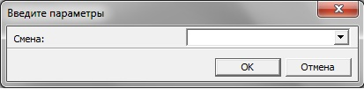

Рис. 2.4. Окно запроса параметра расчета закладки.

Если смену не указывать, то расчет будет выполняться на основании общего количества продукции заданной к производству в указанном документе (графа «Принято»). Если указать смену, то расчет будет выполняться на основании количества продукции заданной к производству в определенную смену (графы «Выход 1», «Выход 2» и «Выход 3»).

При выполнении расчета производится проверка на существование документов закладки по ассортименту производственного задания с учетом даты и смены. Если для определенного наименования готовой продукции на заданную дату и смену уже существует документ закладки, то появится окно с предупреждением и предложение выбрать варианта действия (рис. 2.6).

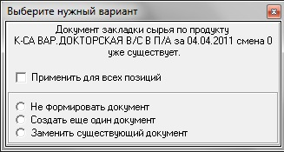

Рис. 2.5. Окно запроса варианта действий.

Предлагается три варианта действий:

1. **Не формировать документ**. Формирование документа закладки сырья по данной позиции производственного задания не будет выполнено.
2. **Создать еще один документ**. В дополнение к уже существующему документу закладки сырья по данной позиции производственного задания будет сформирован еще один.
3. **Заменить существующий документ**. Существующий документ закладки сырья по данной позиции будет удален и вместо него создан новый документ.

Если перед выбором варианта действия установить галку «Применить для всех позиций», то окно с запросом больше появляться не будет. В этом случае выбранное действие будет применяться для всех позиций производственного задания, по которым уже существуют документы закладки сырья.

На основании документа «Производственное задание» могут быть получены следующие формы отчетов и первичных документов:

1. **Производственное задание**. Отображает список и количество продукции заданной к производству, а также наименование и количество основного сырья, необходимого для выпуска продукции. Обязательным параметром отчета является дата, необязательными - группа ассортимента, подразделение (участок), смена. Можно указывать одновременно несколько групп ассортимента и подразделений. Если необходимо сформировать отчет без ограничения по какому-либо из параметров, то его нужно оставить пустым.

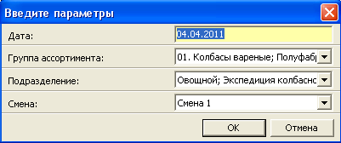

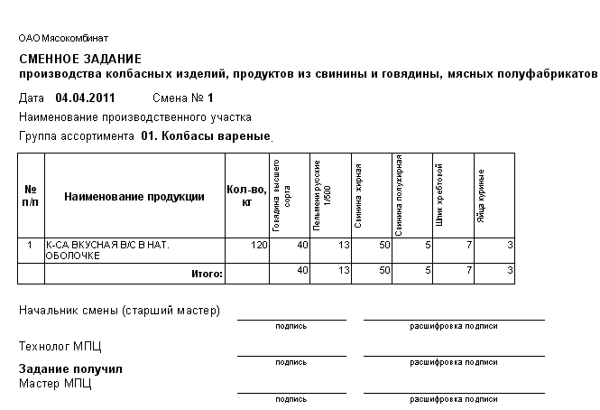

1. **Листок фаршесоставителя**. Отчет формируется по отдельной позиции производственного задания. Рассчитывает количество основного сырья, а также специй и материалов, необходимых для заданного количества закладки сырья, а также для заданного количества закладок. Обязательными параметрами отчета являются количество сырья в замесе, количество замесов, смена. Необязательными – мастер и составитель фарша. Листок фаршесоставителя, полученный на основании производственного задания, является предварительным и поэтому содержит сведения о возможных заменителях ингредиентов.

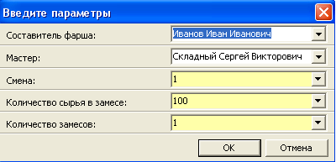

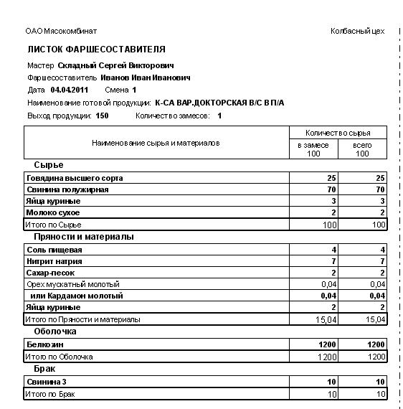

1. **Потребность в сырье за период**. Отчет может обрабатывать несколько документов производственного задания за заданный период. Отчет рассчитывает количество сырья, необходимого для производства продукции в количестве указанном в производственных заданиях. Окно параметров отчета показано на рисунке 2.7.

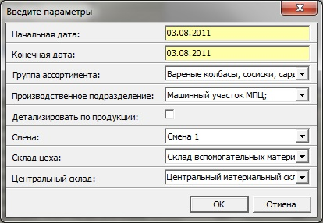

Рис. 2.6. Окно параметров отчета «Потребность в сырье».

Обязательными параметрами отчета являются даты начала и окончания. Описание необязательных параметров приводится ниже:

* Группа ассортимента. Указываются группы ассортимента, для которых будет рассчитываться потребность в сырье. Если параметр оставить пустым, будет выполняться расчет по всем группам ассортимента из производственных заданий.
* Производственное подразделение. Указываются производственные подразделения (участки), для которых будет рассчитываться потребность в сырье. Если параметр оставить пустым, будет выполняться расчет по всем подразделениям из производственных заданий.
* Смена. Номер рабочей смены, для которой будет выполняться расчет потребности в сырье. Если параметр оставить пустым, будет выполняться расчет потребности для всех смен.
* Склад цеха. Подразделения, по которым будут анализироваться остатки сырья и материалов. Если параметр оставить пустым, отчет не будет отображать данные об остатках.
* Центральный склад. Подразделение центрального склада предприятия. Остатки сырья и материалов в отчете отображаются отдельно для производственных подразделений и центрального склада. Если параметр оставить пустым, отчет не будет отображать данные об остатках.
* Детализировать по продукции. Данный параметр влияет на форму отчета. При включении параметра расход сырья будет детализирован в разрезе наименований готовой продукции.

Внешний вид отчета показан на рисунке 2.8.

В графе «Остаток цеха на начало» отображается текущий остаток по конкретной позиции сырья на подразделениях, которые были указаны в параметре «Склад цеха».

В графе «Остаток цеха на конец» отображается разница между текущим остатком цеха и потребностью в сырье. Отрицательное значение в этой графе означает, что на складе цеха недостаточное количество сырья для выпуска заданного количества продукции, такие позиции выделяются в отчете желтым цветом.

В графе «Остаток цеха и склада на начало» отображается суммарный текущий остаток на складах цеха и на центральном складе мясокомбината.

В графе «Остаток цеха и склада на конец» отображается разница между суммарным остатком на предприятии и потребностью в сырье. Отрицательное значение в этой графе означает дефицит сырья на предприятии при заданном плане производства и необходимость корректировки производственного задания. Такие позиции выделяются в отчете красным цветом.

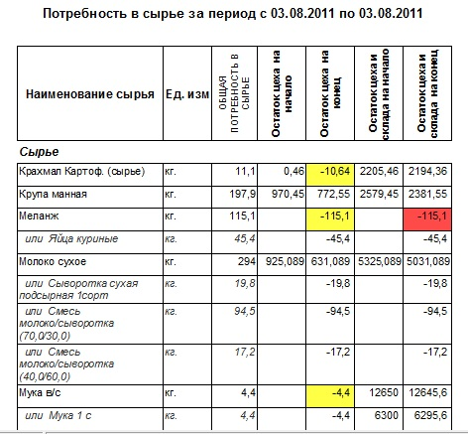

Рис. 2.7. Внешний вид отчета «Потребность в сырье».

1. **Потребность в сырье за период (горизонт).** Отчет аналогичен предыдущему по содержанию, но отличается по форме представления данных. Также в этом отчете возможно выбрать группы сырья, по которым будет выполняться расчет. Отчет не отображает данные об остатках сырья и материалов.

**3. Документ «Рецептурный журнал»**

Документ «Рецептурный журнал» предназначен для регистрации операций закладки сырья на производство готовой продукции. Документ хранит информацию о составе фарша с учетом выполненных замен сырья, а также об использованных при производстве оболочке и вспомогательных материалах. Состав фарша и расход вспомогательных материалов рассчитывается в документе автоматически на основании рецептуры и установленных параметров расчета. Документ создается на каждую партию продукции. На основании документа формируется производственный отчет «Рецептурный журнал выработки колбасных изделий».

Доступ к документу можно получить через команду Исследователя «Рецептурный журнал» из раздела «Колбасно-кулинарный цех».

Окно реестра документов рецептурного журнала показано на рисунке 3.1.

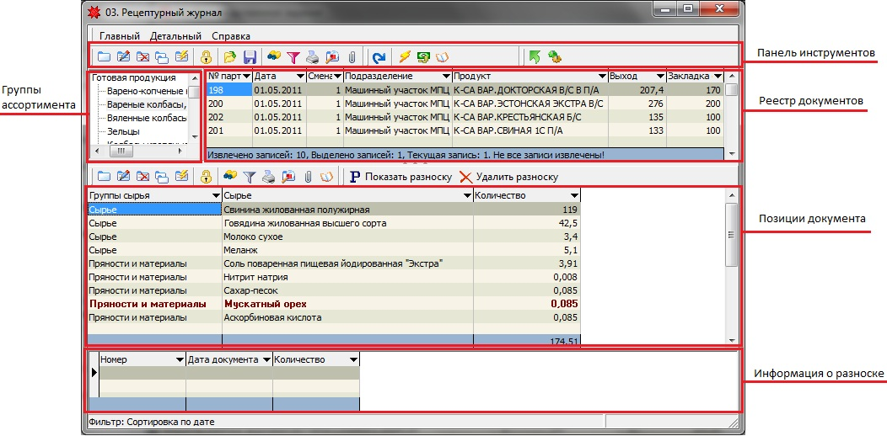

Рис. 3.1. Окно реестра документов рецептурного журнала.

Документы в данном окне сгруппированы по группам ассортимента. Выбор необходимой группы производится щелчком мыши по ее наименованию в левой части окна (рис. 3.1). При этом в реестре отображаются документы по продукции из данной группы ассортимента. Если выбранная группа имеет вложенные уровни, то в реестре отображаются документы всех вложенных уровней.

В позициях документа отображается состав фарша, а также наименование и количество оболочки и вспомогательных материалов.

В самом низу окна отображается информация о документах сдачи продукции данной партии на склад. Эта информация появляется после выполнения операции разноски, которая связывает документы закладки сырья и сдачи продукции. Панель с информацией о разноске можно скрыть либо отобразить при помощи кнопки «Показать разноску» , которая расположена над позициями документа (рис. 3.1). Подробнее об операции разноски рецептурного журнала будет рассказано ниже.

Основные команды для работы с документами вызываются кнопками панели инструментов, которая расположена над реестром документов (рис.3. 1).

Назначение основных кнопок описано в таблице 2.1.

Возможно автоматическое и ручное формирование документов рецептурного журнала.

Автоматическое формирование выполняется по списку готовой продукции из позиций документа производственное задание (см. раздел по работе с производственным заданием).

Для создания документа в ручном режиме необходимо нажать кнопку «Добавить»  на панели инструментов (рис. 3.1). После этого появится диалоговое окно документа (рис. 3.2), в котором вносятся необходимые данные.

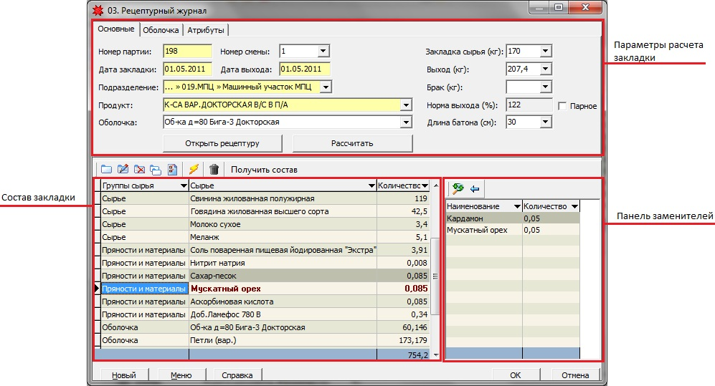

Рис. 3.2. Диалоговое окно документа «Рецептурный журнал».

Вначале в заголовочной части окна (в шапке) заполняются параметры, на основании которых будет выполнен расчет состава фарша, а также расхода оболочки и вспомогательных материалов. Перечень необходимых для заполнения реквизитов приводится в таблице 3.2.

**Таблица 3.2**

|  |  |  |
| --- | --- | --- |
| Наименование атрибута | Описание реквизита | Способ заполнения |
| Номер партии | Номер партии готовой продукции | При создании нового документа реквизит заполняется автоматически и его нужно откорректировать вручную. |
| Номер смены | Номер смены, в которой выполняется закладка сырья | Если документ формировался на основании производственного задания, то это поле может быть заполнено. При ручном формировании документа заполняется вручную. |
| Дата закладки | Дата закладки сырья | Если документ формировался на основании производственного задания, то значение этого поля равно дате производственного задания. При добавлении документа вручную поле автоматически заполняется значением текущей даты. При необходимости может быть откорректировано. |
| Дата выхода | Дата завершения процесса производства продукции | Поле автоматически заполняется при выборе продукции на основании длительности технологического процесса, указанной в рецептуре. Если в рецептуре не заполнено поле «Длительность техпроцесса», то значение этого поля будет равняться дате закладки сырья. Если длительность указана, то значение поля будет рассчитываться как дата закладки плюс длительность техпроцесса в днях |
| Подразделение | Наименование подразделения (участка), на котором выпускается продукция | Выбирается из справочника подразделений |
| Продукт | Наименование готовой продукции. | Выбирается из справочника ТМЦ. При этом для выбора доступны только те позиции справочника, для которых существуют рецептуры. |
| Оболочка | Наименование оболочки, в которой будет выпускаться продукция. | Выбирается из справочника оболочек. При этом для выбора доступны только те оболочки, которые заданы для данной продукции в рецептуре. Если в рецептуре указана оболочка «по-умолчанию», то это поле заполнится автоматически при указании продукции. |
| Длина батона | Длина батона колбасы | Это поле заполняется для тех видов продукции, для которых расход оболочки и вспомогательных материалов зависит от длины батона. Если в справочнике оболочек указана длина батона «по-умолчанию», то это поле заполнится автоматически при указании оболочки. |
| Закладка сырья | Количество основного сырья по закладке | Если документ был сформирован на основании производственного задания, то это поле будет заполнено. При ручном формировании документа заполняется вручную. При заполнении этого поля автоматически рассчитывается выход продукции. |
| Выход | Количество продукции по выходу | Если документ был сформирован на основании производственного задания, то это поле будет заполнено. При ручном формировании документа заполняется вручную. При заполнении этого поля автоматически пересчитывается закладка сырья. |
| Брак | Количество готовой продукции возвращенной на промпереработку |  |
| Норма выхода | Процент выхода готовой продукции по отношению к массе основного сырья | Подставляется из рецептуры при выборе производимой продукции. Заблокировано для изменения. |

После заполнения данных заголовочной части документа необходимо нажать кнопку «Рассчитать» (рис. 3.2). При этом выполняется расчет необходимого количества сырья и заполняются позиции документа. В случае если рецептурой для некоторых позиций допускаются замены сырья, то автоматически подставятся те варианты заменителей, у которых в рецептуре установлен признак «Является текущим» (рис. 3.3).

Признак текущего заменителя в рецептуре можно изменить прямо из режима работы с рецептурным журналом. Для этого надо нажать кнопку «Открыть рецептуру».

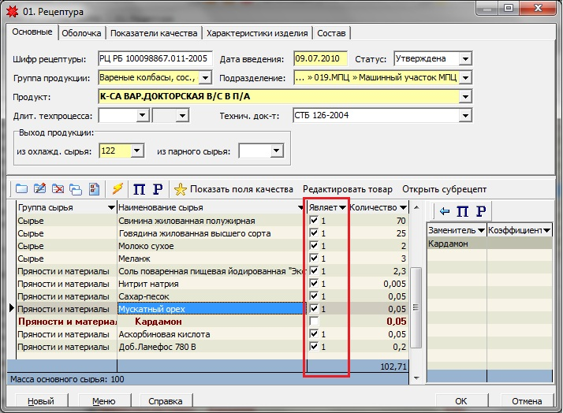

Рис. 3.3. Признак текущего ингредиента в рецептуре.

После расчета состава продукта позиции документа «Рецептурный журнал» могут отображаться различным шрифтом. Если позиция отображается черным жирным шрифтом, это означает, что она является составным ингредиентом, для которого существует рецептура, – субрецептом. Если выделить субрецепт и нажать кнопку «Получить состав» (рис. 3.2), то вместо одного наименования сырья в документ будут добавлены составляющие его ингредиенты.

Позиции, для которых в рецептуре установлены заменители, отображаются красным шрифтом. Если выделить такую позицию, то на панели заменителей отобразится список допустимых замен (рис. 3.2). Когда один ингредиент продукта заменяется другим (одним). Для выполнения такой замены необходимо выделить на панели заменителей заменяющий ингредиент и щелкнуть кнопку «Установить замену»  , расположенную над списком заменителей

На основании документа «Рецептурный журнал» могут быть получены следующие формы отчетов и первичных документов:

1. **Листок фаршесоставителя.** Отчет формируется по одному или нескольким документам рецептурного журнала, которые выделены в реестре документов (рис. 3.1). Для того чтобы выделить несколько документов необходимо щелкать по ним мышью, удерживая нажатой клавишу CTRL. Если документы, которые нужно выделить расположены в реестре подряд, то можно щелкнуть мышью по первому документу в реестре, а затем, удерживая нажатой клавишу SHIFT, прокрутить колесо мыши в нужном направлении. При запуске печати отчета требуется указать количество замесов. При этом в печатной форме будет рассчитано количество сырья в одном замесе, и для этого количества рассчитан состав. В отличие от листка фаршесоставителя, полученного на основании производственного задания, данный отчет содержит фактические данные о составе фарше и не отражает информацию о возможных заменах ингредиентов.
2. **Ведомость расхода сырья**. Отчет формируется за произвольный период по одной группе ассортимента и содержит информацию о расходе сырья в разрезе наименований готовой продукции. Существует два варианта этого отчета: вертикальный и горизонтальный. В вертикальном варианте наименования сырья отображаются по вертикали, а наименования продукции по горизонтали. В горизонтальном варианте – наоборот.
3. **Производственный лист**. Отчет аналогичен листку фаршесоставителя, но в отличие от него дополнительно содержит информацию о расходе оболочки и вспомогательных материалов.
4. **Рапорт о выработке продукции**. Отчет формируется за определенную дату по одной группе ассортимента. Отчет содержит информацию о наименованиях и количестве выпущенной продукции, а также о наименованиях и количестве израсходованных сырья и материалов.
5. **Рецептурный журнал**. Представляет собой типовую форму производственного отчета. Форма параметров отчета показана на рисунке 3.5.

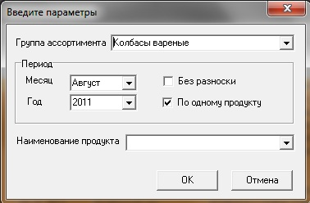

Рис. 3.5. Окно параметров отчета «Рецептурный журнал».

Период формирования отчета – месяц. Отчет формируется либо по одной группе ассортимента, либо по отдельному наименованию продукции. Для того, чтобы сформировать отчет по одному наименованию продукции, надо в форме параметров установить галку «По одному продукту». После этого на форме появится компонент для выбора наименования продукции. Если установить галку «Без разноски», то отчет не будет обрабатывать и отображать документы о сдаче готовой продукции на склад. Это сократит время формирования отчета.

Отчеты по рецептурному журналу:

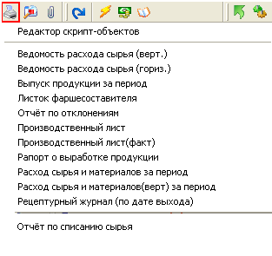

Рис. 3.6. Отчеты по «Рецептурный журнал»

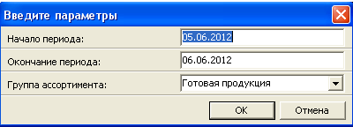

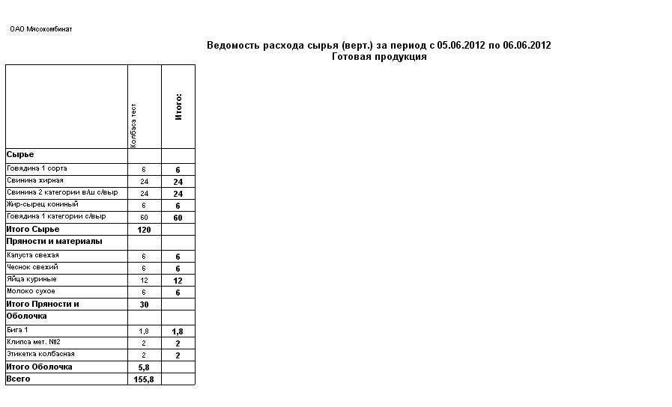

Рис. 3.7. Ведомость расхода сырья (верт.)



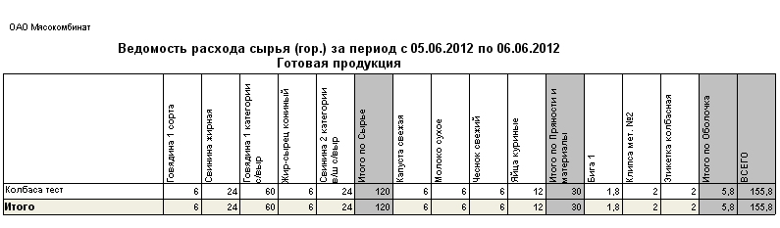

Рис. 3.8. Ведомость расхода сырья (гориз.)

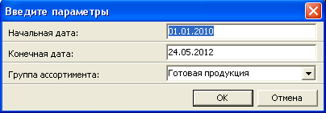

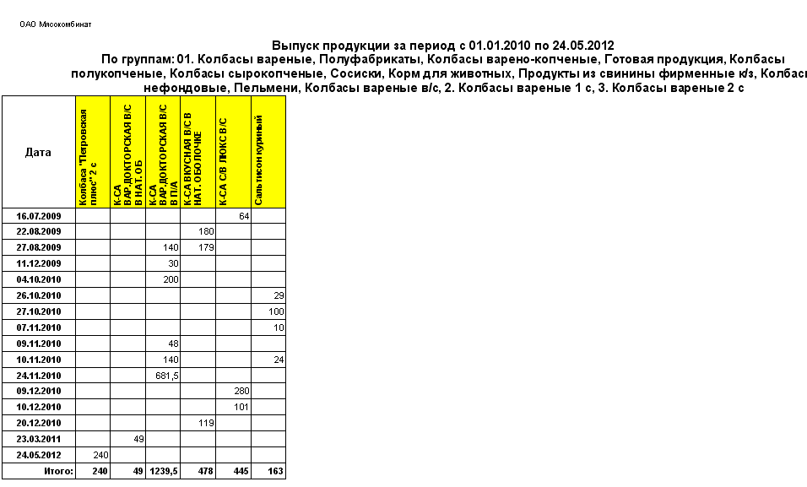

Рис. 3.9. Выпуск продукции за период.

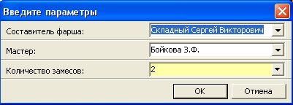

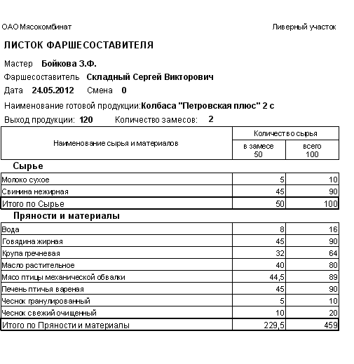

Рис. 3.10. Листок фаршесоставителя

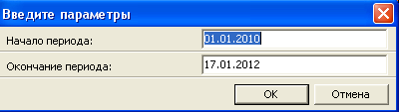

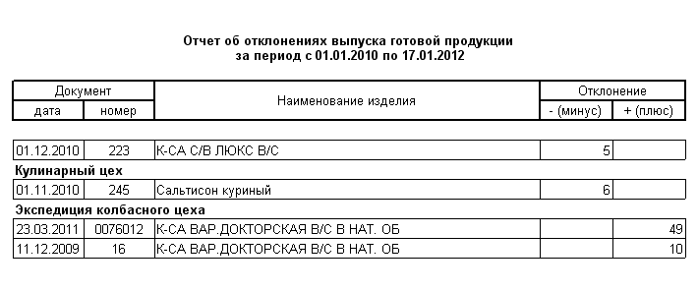

Рис. 3.11. Отчёт по отклонения

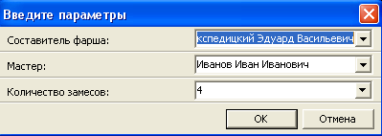

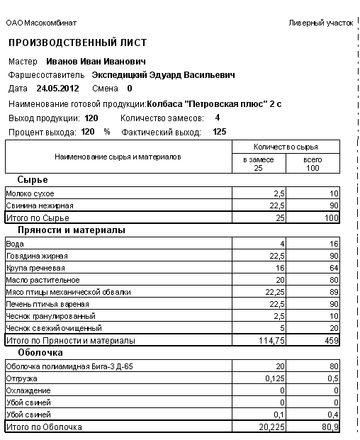

Рис. 3.12. Производственный лист

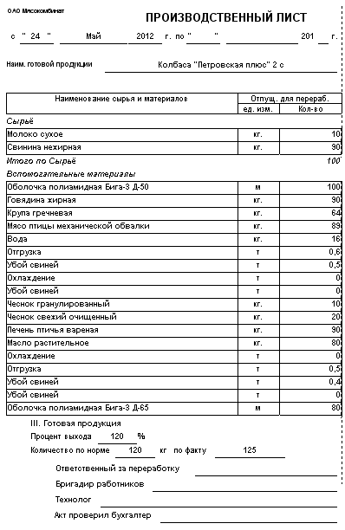

Рис. 3.13. Производственный лист(факт)

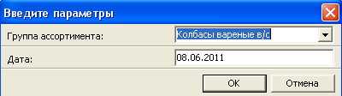

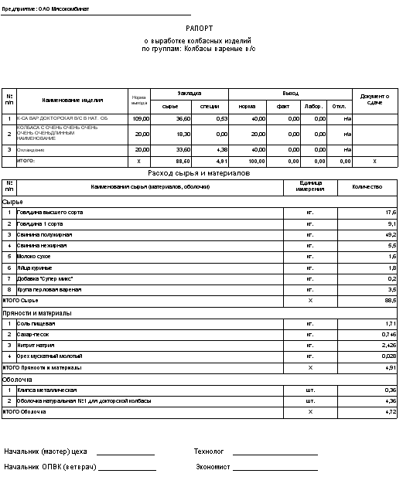

Рис. 3.14. Рапорт о выработке продукции

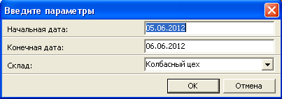

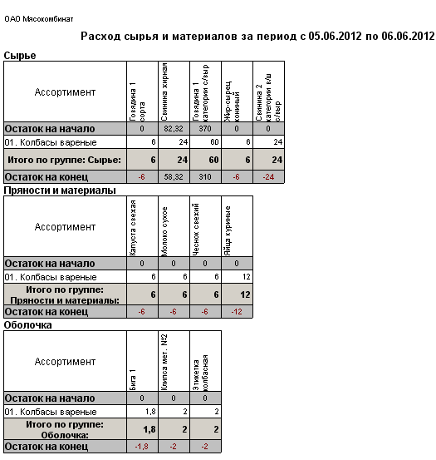

Рис. 3.15. Расход сырья и материалов за период



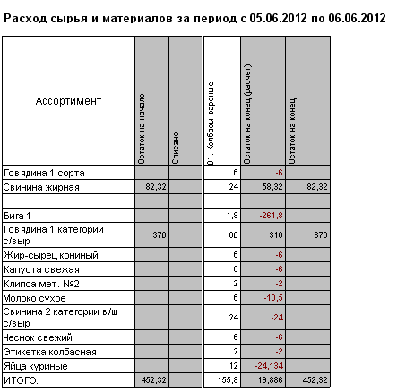

Рис. 3.16. Расход сырья и материалов (верт.) за период

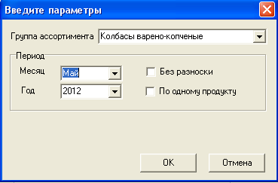

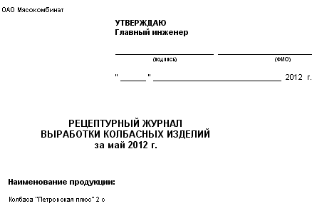

Рис. 3.17. Рецептурный журнал (по дате выхода)

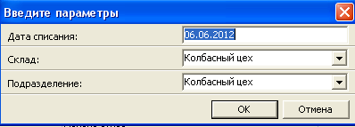

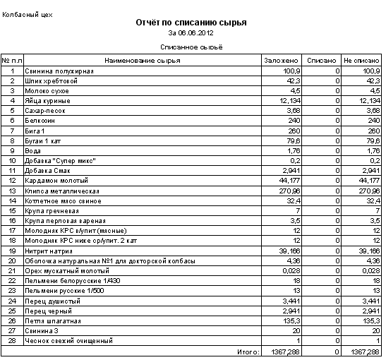

Рис. 3.18. Отчет по списанию сырья

**4. Разноска рецептурного журнала**

После регистрации в программе документов закладки сырья (рецептурный журнал) и документов сдачи готовой продукции на экспедицию (отвес-накладная) необходимо запустить операцию разноски рецептурного журнала. Данная операция определяет фактический выпуск готовой продукции по каждой закладке и осуществляет привязку документов сдачи на склад к закладкам.

Операция запускается командой исследователя «Колбасно-кулинарный цех -> Рецептурный журнал -> Разноска рецептурного журнала» (рис. 4.1).

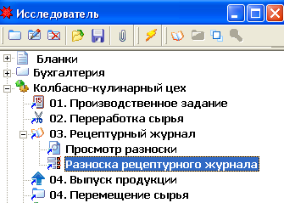

Рис. 4.1. Запуск операции разноски.

После запуска операции на экране появится окно разноски (рис. 4.2).

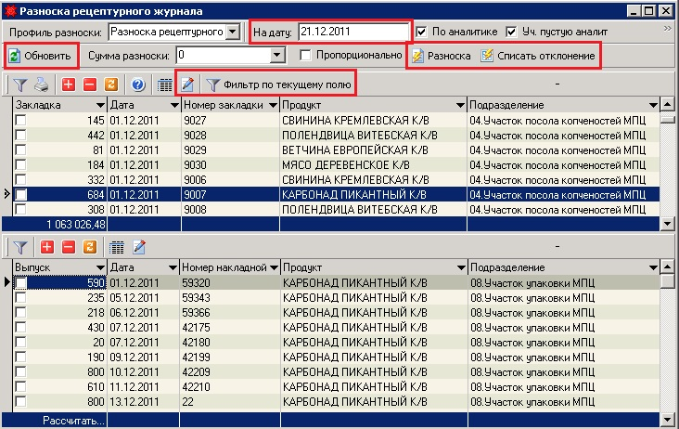

Рис. 4.2. Окно разноски.

В верхней части окна расположены параметры операции и кнопки команд операции:

* «Обновить» - обновления списка документов.
* «Разноска» - запуска операции разноски.
* «Списать отклонение» - запуск операции списания отклонений фактического выпуска от нормативного.

Ниже расположены две таблицы: в верхней таблице отображается список не разнесенных документов закладки сырья в разрезе видов продукции и производственных участков, в нижней таблице – список не разнесенных документов сдачи готовой продукции. По каждому документу в первой колонке указано количество продукции, которое не разнесено.

Для выполнения разноски необходимо в верхней части окна указать параметр «На дату» и щелкнуть кнопку «Обновить». При этом в верхней и нижней таблице отобразятся документы, по которым на указанную дату имелось не разнесенное количество продукции. Если выделить документ закладки в верхней таблице, то в нижней таблице будут отображаться документы сдачи на склад по продукции из документа закладки. При необходимости можно просмотреть исходный документ закладки сырья или сдачи продукции. Для этого надо выделить его в таблице и нажать на панели инструментов кнопку «Показать текущий документ» . При этом откроется диалоговое окно документа (рис. 4.2).

Сама разноска выполняется в два этапа.

**Первый этап** запускается кнопкой «Разноска». При этом автоматически каждому документу закладки сырья, по которому имеется не разнесенный остаток, подбирается документ сдачи продукции на склад. Привязка документов происходит в хронологическом порядке от более ранних документов к более поздним документам. Существует также вариант выполнения ручной разноски документов. Для этого надо перед нажатием кнопки «Разноска» отметить галками документы закладки сырья и сдачи продукции, которые требуется связать. После выполнения этого этапа список документов в верхней и нижней таблицах обновляется.

Автоматически не выполняется разноска малых остатков по документам закладки сырья (минимальное значение остатка указывается в настройках программы). Для малых остатков оператор должен указать, каким образом программа должна обработать такие документы: либо считать, что этот остаток находится в производственном подразделении и будет сдан на склад, либо определить данный остаток как отрицательное отклонение от нормативного выпуска готовой продукции. Разноска малых остатков выполняется на втором этапе операции.

Для выполнения **второго этапа** разноски оператор должен в верхней таблице и нижней таблицах отметить галочками документы, не разнесенный остаток по которым является положительным либо отрицательным отклонением от нормативного выпуска. После этого нажать кнопку «Списать отклонение». При этом документы отмеченные галочками исчезнут из таблицы, а остаток по ним зафиксируется в программе, как отрицательное отклонение от нормативного выпуска. Документы, которые не были отмечены галочками, либо разнесутся, если на дату разноски имеются «закрывающие» документы, либо останутся в списке и будут обработаны при следующем выполнении операции разноски.

Таким образом, общий алгоритм выполнения операции разноски выглядит следующим образом:

1. Указываем в верхней части окна дату выполнения операции и нажимаем кнопку «Обновить»
2. Нажимаем кнопку «Разноска»
3. Отмечаем в верхней таблице документы, остаток по которым является отрицательным отклонением, и нажимаем кнопку «Списать отклонение».

В окне разноски можно (рис. 4.2) можно ограничить список документов одним подразделением или наименованием продукции. Для этого надо в верхней таблице формы щелкнуть по определенному наименованию продукции или подразделения и на панели инструментов нажать кнопку «Фильтр по текущему полю». Режим фильтрации удобно использовать при наличии большого количества не разнесенных документов (рис. 4.3).

Выключение фильтрации выполняется повторным нажатием кнопки.

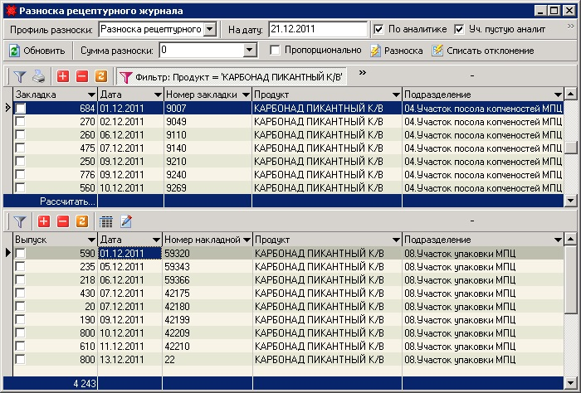

Рис. 4.3. Окно разноски с включенным режимом фильтрации.

При наличии большого количества не разнесенных документов выполнение операции разноски в ручном режиме может занимать много времени. Для ускорения работы рекомендуется использовать двойную фильтрацию: вначале при помощи кнопки в левой части панели инструментов выбрать фильтр по конкретному подразделению, а затем при помощи кнопки «Фильтр по текущему полю» установить фильтрацию по конкретному наименованию продукции.

Просмотр и удаление результатов разноски выполняется в режиме «Просмотр разноски». Режим запускается одноименной командой Исследователя из раздела «Мясоперерабатывающий цех -> Рецептурный журнал». При этом откроется окно, внешне напоминающее окно разноски (рис. 4.4).

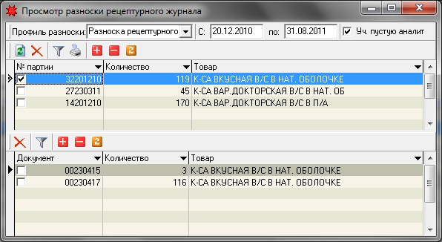

Рис. 4.4. Окно просмотра разноски.

На панели в верхней части окна необходимо указать интервал просмотра данных и нажать кнопку «Обновить» . В верхней таблице окна отображается список разнесенных документов закладки сырья. Если выделить документ закладки в этом списке, то в нижней таблице отобразятся накладные на сдачу готовой продукции, которыми закрыта данная закладка. Для удаления разноски необходимо отметить галками позиции, которые требуется удалить и нажать кнопку «Удалить разноску» . Документы, удаленные в данном режиме, снова будут отображаться в режиме разноски и их можно будет разнести по-новому.

Также можно удалить разноску из окна реестра документов рецептурного журнала (рис. 3.1). В нижней части окна находится таблица, которая отражает результаты разноски по текущему документу закладки сырья, а именно – номера и даты документов сдачи продукции на склад, а также количество сданной продукции. Если таблица с результатами разноски не отображается, надо нажать кнопку «Показать разноску» , которая расположена над позициями документа. Там же находится кнопка «Удалить разноску», которая удаляет результат разноски по текущему документу.

Контролировать наличие не разнесенных закладок сырья можно также в форме просмотра документов рецептурного журнала (рис. 3.1). В реестре документов есть графа «Не разнесено», в которой отображается количество продукции из закладки, которое не закрыто отвес-накладными. Для удобства визуального контроля не разнесенные документы выделяются в реестре оранжевым цветом.

Результат разноски отображается на второй странице отчета «Рецептурный журнал» в разделах «Выпуск готовой продукции» и «Документ о сдаче на склад».

**5. Назначение автоматизированного рабочего места**

Автоматизированное рабочее место технологов колбасно-кулинарного цеха (АРМ технологов) предназначено для ведения технологических справочников и выполнения расчета показателей качества продукции.

АРМ технологов включает в себя следующие основные документы и справочники:

* Справочник сырья
* Справочник взаимозаменяемости
* Справочник нормативных выходов сырья
* Справочник рецептур
* Справочник расхода оболочек

**5.1. Справочник сырья**

Система хранения информации о сырье и материалах имеет двухуровневую структуру, представленную справочником сырья и дополнительными справочниками, описывающими специфические характеристики отдельных категорий сырья и материалов (оболочка, полуфабрикаты и проч.).

Доступ к справочнику сырья можно получить через одноименную команду Исследователя из раздела «Отдел главного технолога». Окно просмотра справочника имеет вид, представленный на рис. 5.1. В справочник сырья также интегрированы справочник качества сырья и справочник взаимозаменяемостей. Порядок заполнения этих справочников будет рассмотрен ниже.

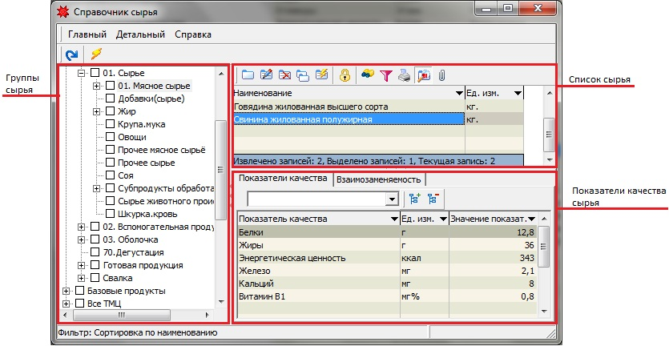

Рис. 5.1. Окно просмотра справочника сырья.

Сырье и материалы в справочнике хранятся в разрезе групп.

Основные команды для работы со справочником вызываются кнопками панели инструментов, которая расположена в верхней части окна просмотра (рис 2.1). Назначение основных кнопок описано в таблице 5.1.

**Таблица 5.1**

|  |  |  |
| --- | --- | --- |
| Изображение кнопки | Название кнопки | Описание команды |
|  | Добавить | Добавляет новый объект |
|  | Изменить | Отрывает для изменения выделенный объект |
|  | Удалить | Удаляет из базы данных выделенный объект |
|  | Дубликат (копирование) | Создает новый объект на основании существующего (выделенного) |

Для добавления в справочник нового вида сырья или материалов необходимо щелчком мыши выбрать нужную группу сырья и нажать кнопку «Добавить» . При этом откроется форма добавления сырья (рис. 5.2).

Обязательные для заполнения реквизиты расположены на вкладке «Свойства» и выделены желтым цветом.

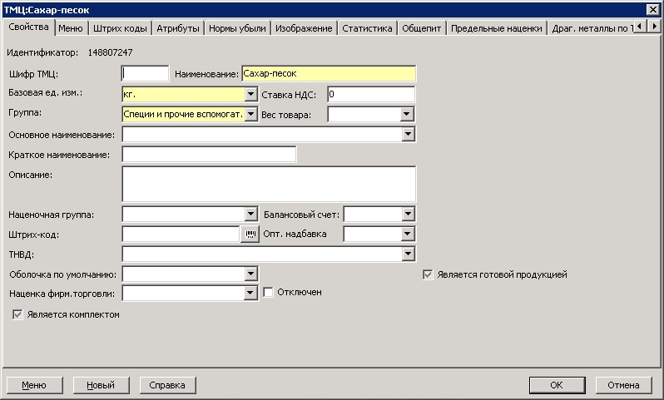

Рис. 5.2. Окно добавления сырья.

При заполнении справочника сырья и материалов необходимо учитывать особенности учета материальных ценностей складской службой и бухгалтерией материального склада. А именно, ведение учета материальных ценностей в разрезе их торговых наименований. Например, при составлении рецептур используется сырье «Мука пшеничная высшего сорта», а в учете материального склада это же сырье может проходить несколькими наименованиями, например, «Мука Минская» и «Мука Лидская». Поскольку в Системе используется единый справочник сырья, продукции и материалов (справочник ТМЦ), позиция «Мука» будет присутствовать в нем три раза. При этом с точки зрения технологии производства разные торговые марки сырья могут являться равнозначными и взаимозаменяемыми.

Для того, чтобы установить связь между торговыми и технологическими наименованиями сырья используется понятие базового сырья (товара/продукта). В данном случае базовым является технологическое наименование сырья, то есть «Мука пшеничная высшего сорта». Базовый продукт указывается на вкладке «Атрибуты» справочника сырья в поле «Базовый продукт МПЦ» (рис. 5.3). В приведенном примере для позиций справочника сырья «Мука Минская» и «Мука Лидская» необходимо указать в качестве базового продукта «Мука пшеничная высшего сорта».

Связь торговых и технологических наименований сырья необходима для выполнения операции списания сырья из остатков материального склада, а также для составления заданий на выпуск продукции с учетом наличия сырья и материалов.

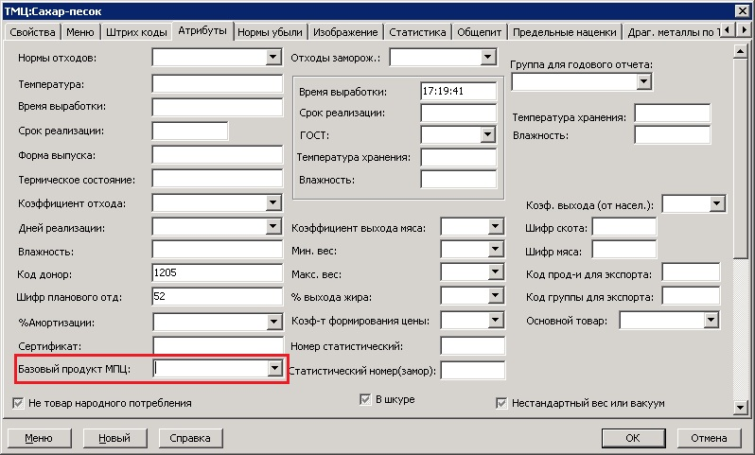

Рис. 5.3. Указание базового продукта для торговых наименований сырья.

**5.2. Справочник взаимозаменяемости**

Справочник взаимозаменяемости сырья предназначен для регистрации возможных вариантов замены сырья и материалов и используется при составлении рецептуры. Доступ к справочнику можно получить через команду Исследователя «Взаимозаменяемость» из раздела «Отдел главного технолога».

Окно просмотра справочника представлено на рис 5.2.1

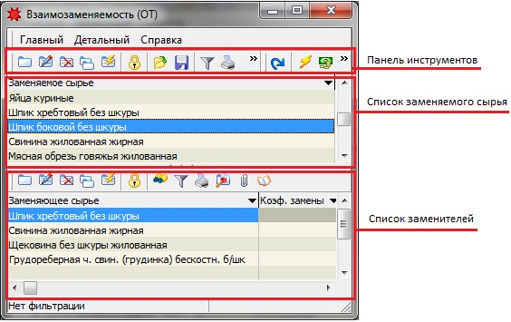

Рис. 5.2.1. Окно просмотра справочника взаимозаменяемости.

Для работы со справочником используются кнопки панели инструментов. Назначение основных кнопок описано в таблице 2.1. Для добавления новых данных в справочник необходимо нажать кнопку «Добавить» . При этом откроется окно добавления данных (рис. 5.2.2).

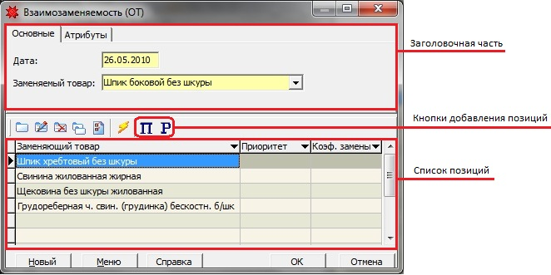

Рис. 5.2.2. Окно добавления данных справочника взаимозаменяемости.

Окно состоит из заголовочной части и списка позиций-заменителей. В заголовочной части необходимо указать дату и наименование сырья, для которого устанавливается замена. Добавление заменяющего сырья производится при помощи кнопок, расположенных над списком позиций. При этом в качестве заменителей может выступать простое и составное сырье. Под простым сырьем понимается сырье, которое не требует приготовления, то есть состоит из одного ингредиента либо поступает на склад в готовом виде. Под составным сырьем понимается сырье, которое имеет сложный состав и требует приготовления на предприятии, то есть это сырье, для которого в базе данных существуют рецептуры. Для выбора простого сырья в качестве заменителя необходимо нажать кнопку . При этом откроется окно справочника сырья (ТМЦ) в режиме выбора.

Для выбора составного сырья необходимо нажать кнопку . При этом откроется окно справочника рецептур в режиме выбора (рис. 5.2.3). В обоих случаях необходимо отметить галочками позиции, которые устанавливаются в качестве заменителей, и подтвердить выбор кнопкой Ok.

|  |  |
| --- | --- |
|  |  |

Рис. 5.2.3. Окна выбора сырья и рецептур в качестве заменителей.

Добавление данных по вариантам замены сырья также может производиться через справочник сырья (Исследователь » Отдел главного технолога » Справочник сырья). Для этого надо выбрать в справочнике наименование сырья, по которому требуется указать замену и в нижней части окна переключиться на вкладку «Взаимозаменяемость» (рис. 5.2.4).

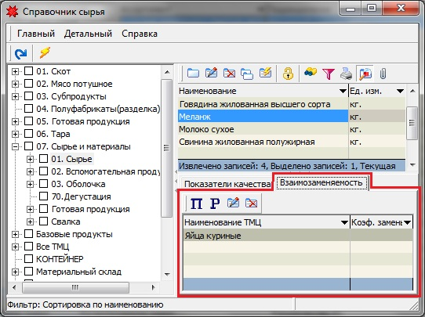

Рис. 5.2.4. Взаимозаменяемость в справочнике сырья.

Выбор заменителей производится при помощи кнопок расположенных на вкладке. Порядок действий при этом аналогичен способу описанному выше.

Справочник взаимозаменяемости рекомендуется заполнить до момента ввода рецептур готовой продукции.

**5.3. Справочник нормативных выходов сырья**

Справочник нормативных выходов сырья предназначен для регистрации норм выхода в производственных операциях, в результате которых из одного наименования сырья (полуфабриката, продукции) получается несколько. Примерами, таких операций могут быть варка и проч.

Справочник норм выхода ведется в разрезе видов переработки сырья, поэтому для добавления нормы по новому виду переработки необходимо предварительно добавить эту переработку в справочник «Виды переработки сырья». Доступ этому к справочнику можно получить через одноименную команду Исследователя из раздела «Колбасно-кулинарный цех» - «Справочники».

Окно просмотра справочника представлено на рис. 5.3.1.

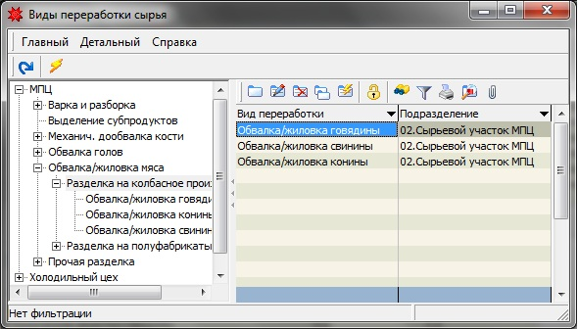

Рис. 5.3.1. Окно просмотра справочника видов переработки.

Справочник видов переработки имеет древовидную структуру. В левой части окна отражается дерево видов переработки, а в правой – список видов переработки, входящих в текущую ветку.

Для работы со справочником используются кнопки панели инструментов. Назначение основных кнопок описано в таблице Х. Для добавления нового вида переработки необходимо нажать кнопку «Добавить» . При этом откроется окно добавления данных (рис. 5.2.2).

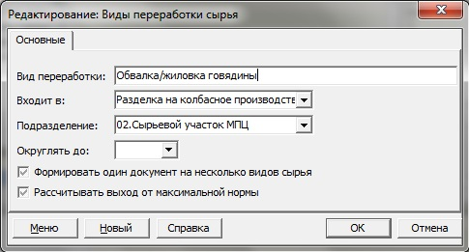

Рис. 5.3.2. Окно добавления/редактирования данных справочника видов переработки.

Перечень необходимых для заполнения реквизитов приводится в таблице 5.3.1.

**Таблица 5.3.1.**

|  |  |  |
| --- | --- | --- |
| Наименование реквизита | Описание реквизита | Способ заполнения |
| Вид переработки | Наименование вида переработки | Вводится с клавиатуры. |
| Входит в | Вид переработки, к которому относится добавляемый вид переработки (родительский вид переработки). Может не заполняться, если добавляемый вид переработки является верхним уровнем. | Выбирается из списка видов переработки. |
| Подразделение | Подразделения, на котором выполняется добавляемый вид переработки. | Выбирается из списка (справочника) подразделений. |
| Округлять до | Количество знаков, до которого требуется округлять расчетное значение выхода при автоматическом формировании документов переработки. Если значение не указано, расчет будет выполняться в соответствие с настройками документа. | Вводится с клавиатуры. |
| Формировать один документ на несколько видов сырья | Параметр определяет порядок формирования документов переработки сырья. Если отчетность по добавляемому виду переработки предполагает получение общего отчета по нескольким видам сырья, то этот параметр надо включить. | Значение устанавливается щелчком мыши |
| Рассчитывать выход от максимальной нормы | Параметр, определяющий, как выполняется расчет выхода в документах переработки сырья: от максимального или от минимального значения нормы. | Значение устанавливается щелчком мыши. |

Доступ к справочнику нормативных выходов сырья можно получить через команду Исследователя «Нормы выхода» из раздела «Колбасно-кулинарный цех» - «Справочники».

Окно просмотра справочника представлено на рис. 5.3.3.

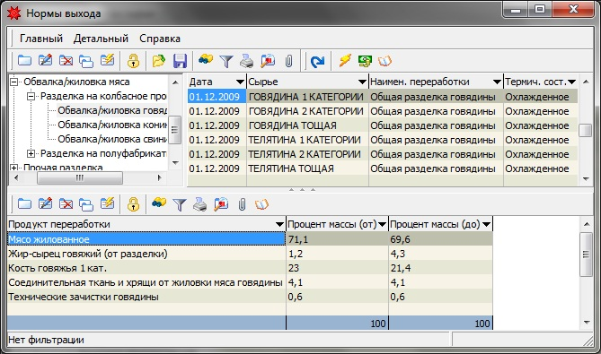

Рис. 5.3.3. Окно просмотра справочника нормативных выходов сырья.

В левой части окна отображается дерево видов переработки сырья. Справа от него – реестр норм по виду переработки, выбранному в дереве. В нижней части отображаются значения норм выхода.

Данные в справочнике хранятся в разрезе видов переработки и наименований перерабатываемого сырья. Справочник хранит историю изменения норм. То есть при изменении нормы старая норма не удаляется, а создается новая с новой датой. При использовании норм в документах и отчетах будет использоваться норма актуальная на дату совершения операции.

Для работы со справочником используются кнопки панели инструментов. Назначение основных кнопок описано в таблице 2.1. Для добавления нового вида переработки необходимо нажать кнопку «Добавить» . При этом откроется окно добавления данных (рис. 5.3.4). Окно состоит из заголовочной части и двух таблиц с позициями.

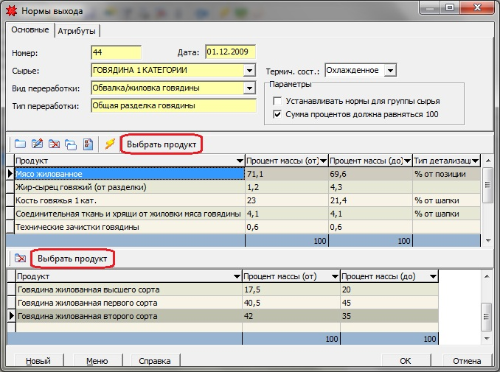

Рис. 5.3.4. Окно добавления/редактирования справочника нормативных выходов сырья.

Справочник имеет двухуровневую структуру хранения данных о продуктах выхода. Верхняя таблица в окне добавления нормы (рис. 5.2.4) хранит данные первого уровня, то есть нормы выхода из сырья указанного в заголовочной части справочника.

Нижняя таблица хранит данные второго уровня, то есть нормы по активной позиции первого уровня (детализация по позициям первого уровня). В примере на рисунке 5.2.4 в верхней таблице указан выход продуктов переработки из сырья «ГОВЯДИНА 1 КАТЕГОРИИ», а в нижней таблице – выход продуктов из сырья «Мясо жилованное».

Перечень реквизитов необходимых для заполнения в справочнике норм выхода приводится в таблице 5.3.2.

**Таблица 5.3.2.**

|  |  |  |
| --- | --- | --- |
| Наименование реквизита | Описание реквизита | Способ заполнения |
| Номер | Номер документа, которым утверждена норма | Вводится с клавиатуры. |
| Дата | Дата утверждения нормы. | Вводится с клавиатуры. |
| Сырье | Сырье, для которого добавляется норма выхода. | Выбирается из списка (справочника ТМЦ). |
| Вид переработки | Вид переработки, по которому добавляется норма выхода. | Заполняется автоматически при добавлении нормы. |
| Тип переработки | В рамках одного вида переработки по одному виду сырья допускается создавать несколько норм. Тип переработки предназначен для идентификация таких норм. | Вводится с клавиатуры. |
| Термич. сост. | Термическое состояние сырья, направляемого в переработку. | Выбирается из списка (справочника термических состояний). |
| Устанавливать нормы для группы сырья | Если включить этот параметр, то реквизит «Сырье» изменить свое наименование на «Группа сырья», и в списке выбора по этому реквизиту будут отображаться группы сырья. Параметр необходимо включать, если норма выхода задается на группу сырья. | Значение устанавливается щелчком мыши |

Для добавления позиций справочника необходимо воспользоваться кнопкой «Выбрать продукт» над верхней или нижней таблицами позиций (рис. 5.3.4). При этом откроется справочник сырья (ТМЦ) в режиме выбора (рис. 5.3.5). Необходимо отметить галочками позиции сырья, которые получаются в результате данного вида переработки, и подтвердить выбор кнопкой Ok.

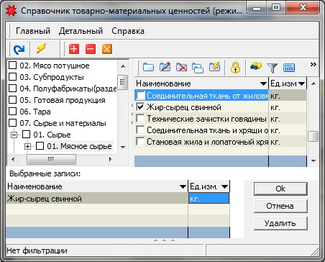

Рис. 5.3.5. Окно выбора сырья в позиции справочника норм выхода.

После добавления позиций по ним необходимо указать диапазон значений нормы в процентах – колонки «Процент массы (от)» и «Процент массы (до)». Если позиция из верхней таблицы имеет детализацию выхода, то необходимо также заполнить колонку «Тип детализации»

**5.4. Справочник норм расхода оболочки**

Справочник «Нормы расхода оболочки» предназначен для регистрации нормативов расхода оболочки и других вспомогательных материалов, используемых при производстве готовой продукции: клипсы, петли, этикетки и т.п. Доступ к справочнику можно получить через команду Исследователя «Нормы расхода оболочки» из раздела «Отдел главного технолога».

При работе со справочником в программе используются понятия **базовой оболочки** и **ассортиментной оболочки.**

**Базовая оболочка** – это оболочка определенного типа и размера, для которой существует норма расхода, и которая изначально не имеет привязки к конкретному наименованию (ассортименту) готовой продукции.

**Ассортиментная оболочка** ­– это оболочка, предназначенная для производства конкретного вида (ассортимента) готовой продукции. Количественный учет сырья и материалов на складе ведется в разрезе ассортиментных оболочек.

Окно реестра норм расхода оболочки показано на рисунке 5.4.1.

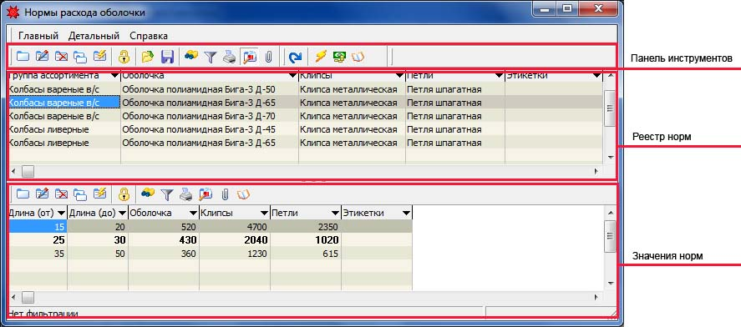

Рис. 5.4.1. Реестр норм расхода оболочки.

Основные команды для работы со справочником вызываются кнопками панели инструментов, которая расположена над реестром норм (рис 5.4.1).

Назначение основных кнопок описано в таблице 5.4.1.

**Таблица 5.4.1**

|  |  |  |
| --- | --- | --- |
| Изображение кнопки | Название кнопки | Описание команды |
|  | Добавить | Добавляет новый документ |
|  | Изменить | Отрывает для изменения выделенный документ |
|  | Удалить | Удаляет из реестра (базы данных) выделенный документ |
|  | Дубликат (копирование) | Создает новый документ на основании существующего (выделенного) |
|  | Фильтр | Открывает список фильтров для реестра документов. С помощью фильтра можно задать сортировку документов в реестре либо задать условие выборки документов. |

Нормы вводятся по группам ассортимента в разрезе базовых оболочек, используемых при производстве каждой группы.

Для добавления новой нормы необходимо нажать кнопку «Добавить»  на панели инструментов. После этого появится диалоговое окно документа (рис. 5.4.2), в котором вносятся необходимые данные.

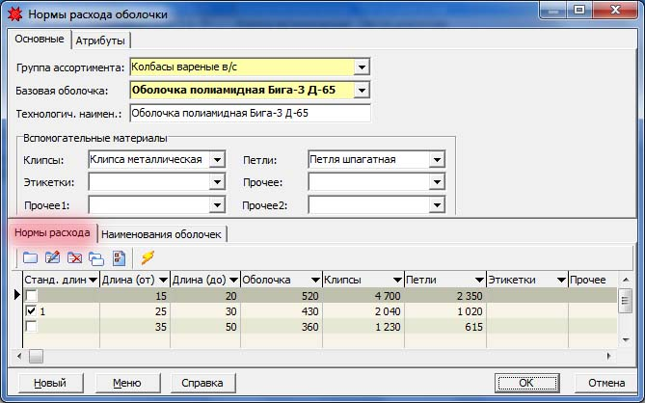

Рис. 5.4.2. Диалоговое окно добавления нормы расхода оболочки.

Вначале заносятся данные в заголовочной части окна (шапка).

Перечень необходимых для заполнения реквизитов приводится в таблице 5.4.2.

**Таблица 5.4.2.**

|  |  |  |
| --- | --- | --- |
| Наименование атрибута | Описание атрибута | Способ заполнения |
| Группа ассортимента | Группа ассортимента, для которой действует данная норма | Выбирается из справочника групп ассортимента |
| Базовая оболочка | Наименование базовой оболочки, для которой вносится норма | Выбирается из справочника ТМЦ |
| Технологическое наименование | Технологическое наименование оболочки | Заполняется в том случае, если технологическое наименование оболочки отличается от наименования из справочника ТМЦ. |
| Клипсы | Наименование клипс, используемых для упаковки | Заполняется в том случае, если для упаковки используются клипсы. Выбирается из справочника ТМЦ. |
| Петли | Наименование петель, используемых для упаковки | Заполняется в том случае, если для упаковки используются петли. Выбирается из справочника ТМЦ. |
| Этикетки | Наименование этикетки, используемой для упаковки | Заполняется в том случае, если для упаковки используются этикетки. Выбирается из справочника ТМЦ. |
| Прочее | Наименование прочего вспомогательного сырья, используемого для упаковки | Выбирается из справочника ТМЦ |

Реквизиты, отмеченные в диалоговом окне желтым цветом, являются обязательными для заполнения.

После заполнения заголовочной части можно перейти к заполнению позиций. Нижняя часть окна содержит две вкладки:

* Нормы расхода
* Наименования оболочек

На вкладке «Нормы расхода» (помечена розовым цветом на рис. 5.4.2) указывается нормативный расход оболочки и вспомогательных материалов, указанных в заголовочной части. Каждая строка вкладки соответствует определенной длине батона. Напротив той строки, которая будет использоваться по-умолчанию при расчете рецептуры, необходимо установить «галку».

На вкладке «Наименования оболочек» (рис. 5.4.3) указывается перечень ассортиментных оболочек, на которые распространяется норма расхода.

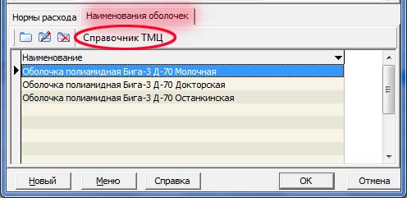

Рис. 5.4.3. Перечень ассортиментных оболочек.

Выбор ассортиментных оболочек производится из справочника ТМЦ. Для выбора надо нажать кнопку «Справочник ТМЦ». При этом откроется окно выбора справочника ТМЦ в режиме выбора (рис. 5.4.4.). В этом окне необходимо отметить добавляемые позиции «галочками» и нажать кнопку ОК.

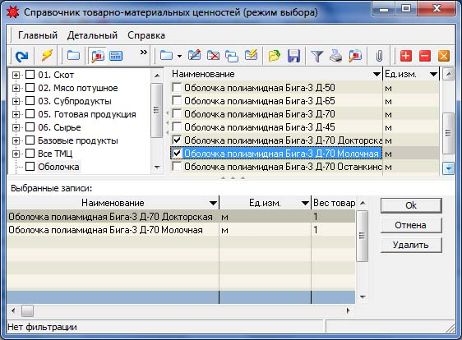

Рис. 5.4.4. Выбор ассортиментных оболочек из справочника ТМЦ.

**ВНИМАНИЕ! *В программе реализовано два варианта расчета расхода оболочки и вспомогательных материалов: по закладке сырья и по выходу продукции. Вариант расчета указывается в справочнике групп ассортимента (рис. 5.4.5). Для изменения параметров группы ассортимента необходимо открыть форму просмотра рецептур и сделать двойной щелчок мышкой по наименованию нужной группы. Доступ к рецептурам можно получить через команду Исследователя из раздела «Отдел технолога».***

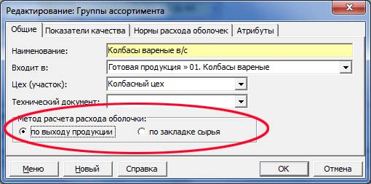

Рис. 5.4.5. Выбор метода расчета расхода оболочки.

**5.5. Справочник рецептур**

Справочник рецептур предназначен для хранения данных о составе готовой продукции, допустимых вариантах замены сырья, оболочках используемых при производстве продукции и иных характеристиках продукции и технологического процесса. Также в справочнике рецептур выполняется расчет показателей качества по готовой продукции.

Доступ к справочнику можно получить через команду Исследователя «Рецептура» из раздела «Отдел главного технолога».

Окно реестра рецептур показано на рисунке 5.5.1.

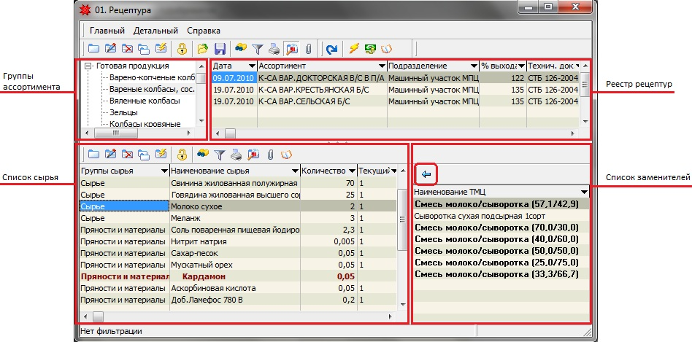

Рис. 5.5.1. Форма просмотра справочника рецептур.

Рецептуры в справочнике сгруппированы по группам ассортимента готовой продукции. Для добавления новой группы ассортимента необходимо щелкнуть правой кнопкой мыши в области отображения групп (рис. 5.5.1) и в списке команд выбрать команду «Добавить». При этом откроется окно добавления группы ассортимента готовой продукции (рис. 5.5.2).

|  |  |
| --- | --- |
|  |  |

Рис. 5.5.2. Добавление группы ассортимента готовой продукции.

Перечень необходимых для заполнения реквизитов по группе ассортимента приводится в таблице 5.5.1.

**Таблица 5.5.1.**

|  |  |  |
| --- | --- | --- |
| Наименование атрибута | Описание атрибута | Способ заполнения |
| Наименование | Наименование группы ассортимента | Вводится с клавиатуры. |
| Входит в | Группа ассортимента, к которой относится добавляемая группа (родительская группа). Может не заполняться, если добавляемая группа является верхним уровнем | Выбирается из выпадающего списка (справочника групп ассортимента) |
| Цех (участок) | Производственное подразделение, на котором производится добавляемая группа ассортимента | Выбирается из выпадающего списка (справочника подразделений) |
| Технический документ | Технический документ, регламентирующий выпуск продукции из добавляемой группы ассортимента. Может не заполняться, если для разных наименований продукции из группы применяются различные документы | Выбирается из выпадающего списка (справочника технической документации) |
| Метод расчета расхода оболочки | Параметр определяющий, каким методом будет выполняться определяться расход оболочки: по выходу продукции или по закладке сырья. | Значение параметра устанавливается щелчком мыши |

В справочнике групп ассортимента также может указываться набор контролируемых показателей качества и диапазон допустимых значений для них. Подробнее об этом см. раздел «Расчет показателей качества продукции».

Для добавления новой рецептуры выделит мышью группу ассортимента, к которой относится добавляемый продукт и нажать кнопку «Добавить»  на панели инструментов. При этом откроется окно добавления рецептуры (рис. 5.5.3).

Окно состоит из заголовочной части, таблицы со списком сырья (ингредиентов) и панели дополнительной информации. Данные в заголовочной части распределены по нескольким вкладкам: «Основные», «Оболочка», «Состав». Панель дополнительной информации содержит вкладки «Заменители». В панели дополнительной информации отражаются данные для текущей позиции рецептуры (текущего ингредиента).

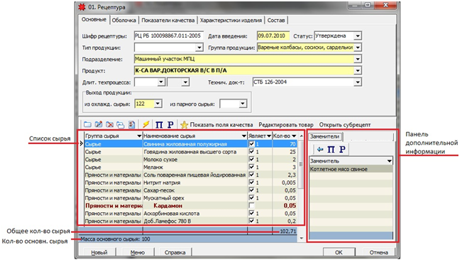

Рис. 5.5.3. Окно добавления/редактирования рецептуры.

Заполнение данных необходимо начинать с вкладки «Основные», заголовочной части окна. Перечень необходимых для заполнения реквизитов приводится в таблице 5.5.2.

**Таблица 5.5.2.**

|  |  |  |
| --- | --- | --- |
| Наименование атрибута | Описание атрибута | Способ заполнения |
| Шифр рецептуры | Символьный код (номер) присвоенный рецептуре | Вводится с клавиатуры. |
| Дата введения | Дата, с которой рецептура вводится в действие | Вводится с клавиатуры. |
| Статус | Признак, определяющий состояние рецептуры. Возможны три состояния: проектируется, утверждена, отключена. | Выбирается из выпадающего списка. При добавлении новой рецептуры автоматически подставляется статус «Утверждена». |
| Группа продукции | Группа ассортимента, к которой относится готовая продукция из рецептуры | Заполняется автоматически при добавлении рецептуры |
| Подразделение | Подразделение, на котором выпускается готовая продукция из рецептуры. | При добавлении новой рецептуры автоматически подставляется подразделение из группы ассортимента, к которой относится продукт. При необходимости может быть изменено. |
| Продукт | Наименование готовой продукции, для которой добавляется рецептура. | Выбирается из выпадающего списка (справочника ТМЦ). |
| Длит. техпроцесса | Продолжительность процесса производства продукции от закладки сырья до достижения состояния готовности. На основании этого реквизита в документах закладки сырья заполняется поле «Дата выхода». Если это поле не заполнить в рецептуре, то в документе закладки сырья дата выхода будет равняться дате закладки. | Вводится с клавиатуры. |
| Технический документ | Технический документ, регламентирующий выпуск продукции. | Выбирается из выпадающего списка (справочника технической документации). Если указан технический документ для группы ассортимента, в который входит продукция, то в рецептуру автоматически подставится документ из группы ассортимента. |
| Выход продукции из охлажд. сырья | Процент выхода готовой продукции по отношению к массе основного сырья в охлажденном состоянии. | Вводится с клавиатуры. |
| Выход продукции из парного сырья | Процент выхода готовой продукции по отношению к массе основного сырья в парном состоянии. Может не заполняться, если не предполагается использование парного сырья. | Вводится с клавиатуры. |

После заполнения вкладки «Основные» необходимо указать состав и количество сырья рецептуры. При этом ингредиентами рецептуры могут быть как простое, так и составное сырье. Под простым сырьем понимается сырье, которое не требует приготовления, то есть состоит из одного ингредиента либо поступает на склад в готовом виде. Под составным сырьем понимается сырье, которое имеет сложный состав и требует приготовления на предприятии, то есть это сырье, для которого в базе данных существуют рецептуры. В рамках данного Руководства сложное сырье, являющееся ингредиентом рецептуры, называется **субрецептом**.

Для добавления простого сырья в качестве ингредиента рецептуры необходимо нажать кнопку , расположенную на панели инструментов над списком сырья (рис. 5.5.3). При этом откроется окно справочника сырья (ТМЦ) в режиме выбора. Для добавления субрецепта в качестве ингредиента рецептуры необходимо нажать кнопку .

При этом откроется окно справочника рецептур в режиме выбора. В обоих случаях необходимо отметить галочками позиции, добавляемые в рецептуру, и подтвердить выбор кнопкой Ok. Для наглядности позиции рецептуры, являющиеся субрецептом, выделяются в списке сырья жирным шрифтом.

После добавления ингредиентов в рецептуру по ним необходимо заполнить следующие данные:

* Группа сырья. Группа сырья, к которой относится ингредиент в данной рецептуре. Выбирается из списка групп сырья.
* Количество. Количество ингредиента в составе готового продукта. Вводится с клавиатуры.
* Является текущим. Этим признаком должны быть отмечены ингредиенты, которые используются при производстве продукции в текущий момент времени. Это актуально для ингредиентов, имеющих заменители, и необходимо для уменьшения объема работы при формировании документов закладки сырья. Например, закончился ингредиент, выбранный в качестве основного в рецептуре. И в течение длительного времени в производстве будет использоваться какой-то из заменителей основного ингредиента. В этом случае необходимо установить признак «Является текущим» для данного ингредиента-заменителя. Именно этот ингредиент будет подставляться при автоматическом формировании документов закладки сырья.
* Разворачивать рецепт. Этот признак может устанавливаться на позиции, являющиеся субрецептами. В таком случае при формировании документов закладки сырья будет подставляться не одна позиция субрецепта, а несколько позиций, составляющих субрецепт.

После заполнения основных ингредиентов рецептуры необходимо указать допустимые варианты замены сырья. Добавление заменителей выполняется при помощи вкладки «Заменители» на панели дополнительной информации (рис. 5.5.3).

При перемещении по списку сырья рецептуры в панели заменителей отображается список замен сырья, который задан в справочнике взаимозаменителей. Для указания варианта замены по определенному ингредиенту рецептуры необходимо:

1. Выделить заменяемый ингредиент в списке сырья.
2. В панели заменителей выделить необходимый заменитель.
3. Нажать кнопку , расположенную над списком сырья панели заменителей.

Если необходимое сырье отсутствуют в списке заменителей, его можно добавить в справочник взаимозаменяемости прямо из режима добавления/редактирования рецептур. Для этого необходимо нажать кнопки  или  в зависимости от того требуется добавить простое или сложное сырье. Дальнейший порядок действий описан в разделе «Справочник взаимозаменяемости».

Сырье, являющееся заменителем, выделяется в списке ингредиентов рецептуры красным цветом и отступом.